Se recomienda realizar una actividad de cada ámbito por día ya que así se encuentra dispuesto el horario de los niños y niñas, por otro lado, siempre fomentar que pinten con distintos materiales y la escucha de cuentos breves realizando preguntas.
Ámbito: comunicación integral Núcleo: lenguaje verbal y artístico
Actividades: expresión, comprensión, categorías, descripción de imágenes
1.- El o la adulta debe leer con voz clara el cuento breve que se encuentra a continuación, una vez terminado realizar preguntas y marcar con un lápiz (Si es necesario se vuelve a leer). Al finalizar, colorear.
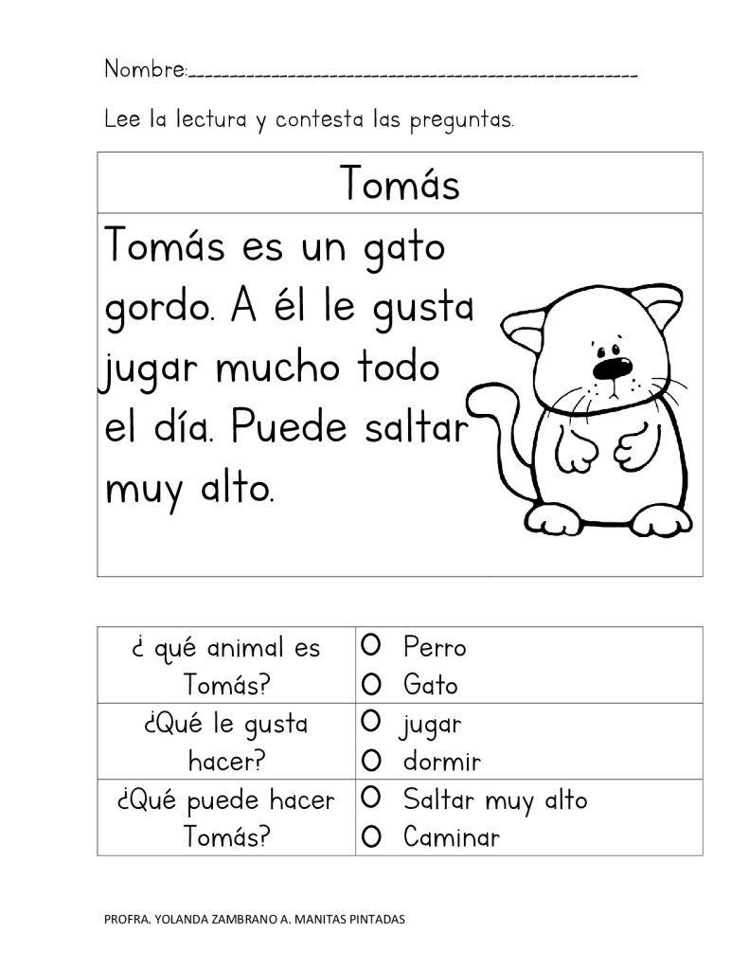

2.- Unir cadaobjeto con su semejante
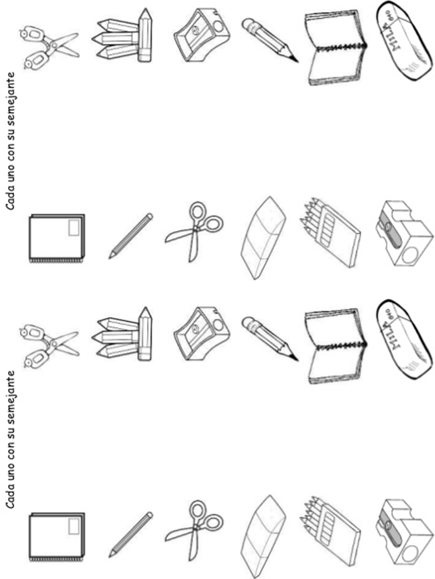
3.-
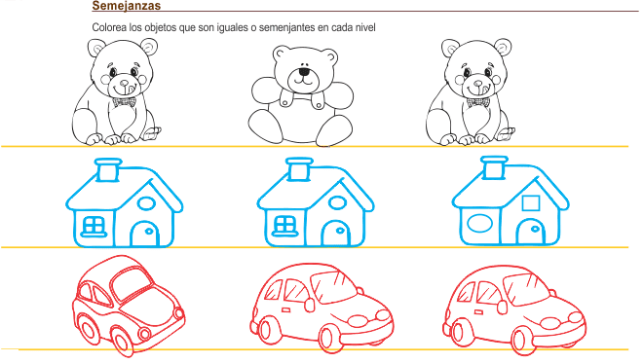
4.- Identifica y colorea la figura diferente
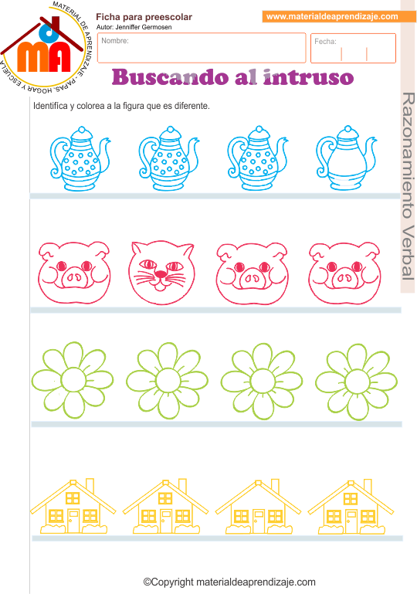
5.- Comentar los cambios de estación del verano al otoño. Rellenar hoja de otoño con hojas secas y/o papel picado.
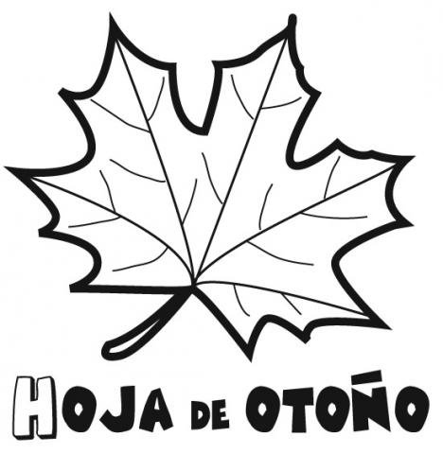

6.- El o la adulta debe leer con voz clara el cuento breve que se encuentra a continuación, una vez terminado realizar preguntas y marcar con un lápiz (Si es necesario se vuelve a leer). Al finalizar, colorear.
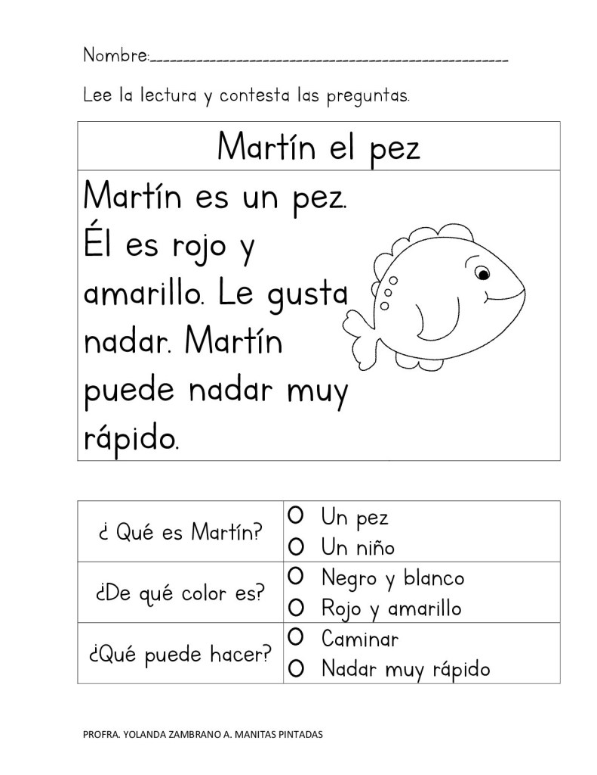
Ámbito: Interacción y comprensión del entorno Núcleo: pensamiento matemático
Actividades: orientación espacial figuras geométricas
1.- Colorea las gallinas que están abajo
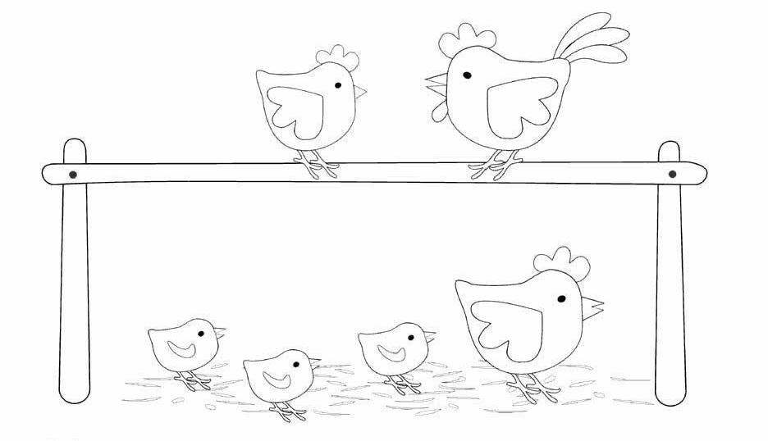
2.- Colorea el objeto que se encuentra arriba
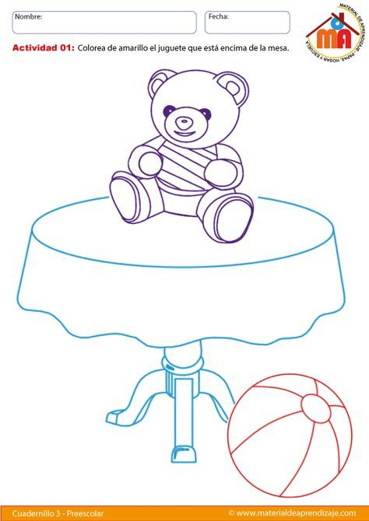
3.- Colorea los gatos que están arriba de la mesa de color amarillo y los que están debajo de la mesa de naranjo.
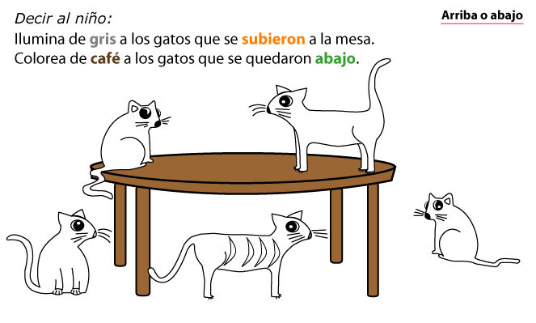

4.- Reconocer figura geométrica, repasar con lápiz y colorear
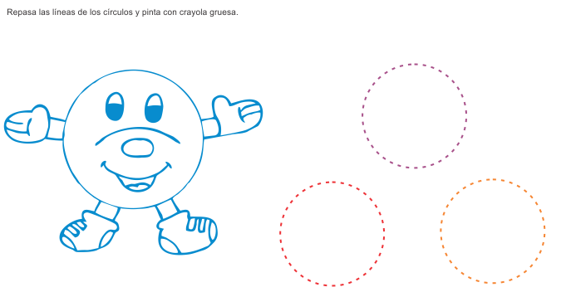
Ámbito: Desarrollo personal y social Núcleo: Corporalidad y movimiento
Actividades: Apresto

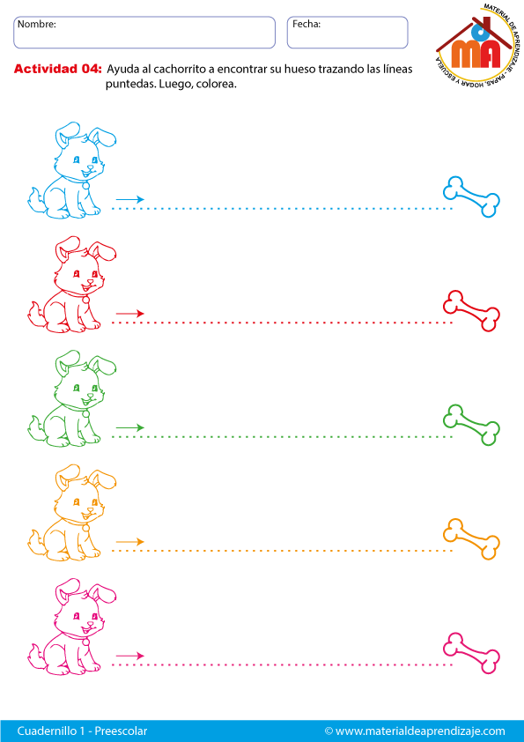

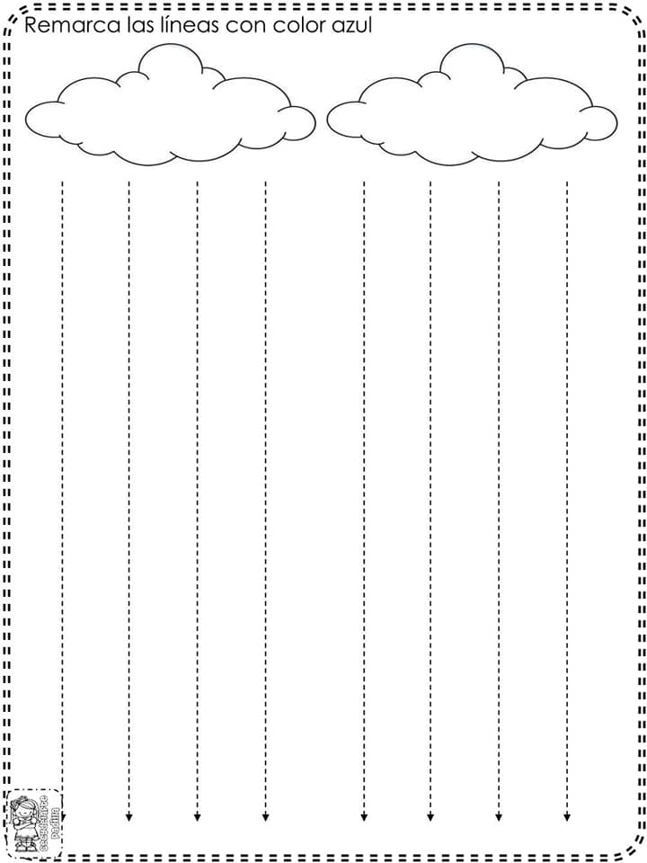
Rellena el oso con puntos utilizando un plumón
